Taller 7
Parte 1: Despliegue de la API con contenedores en EC2
1.1 Instancia en AWS EC2
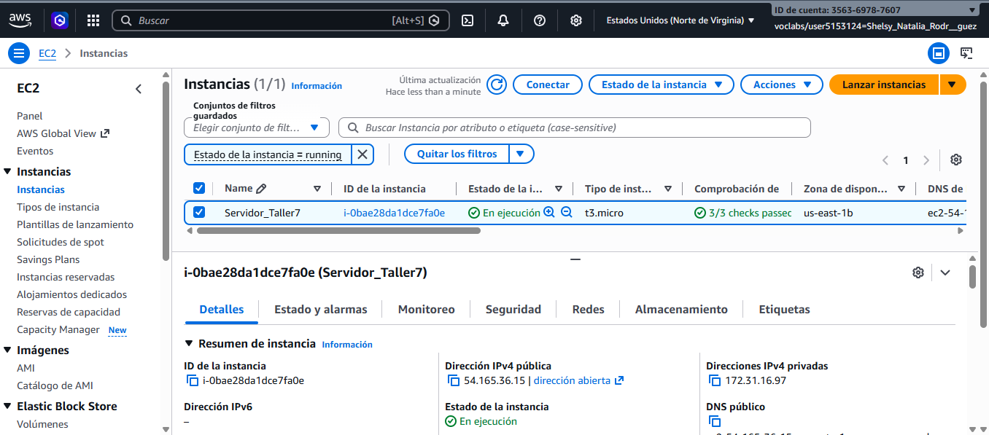
1.11 Pantallazo y explicación de salida de Docker hello-world
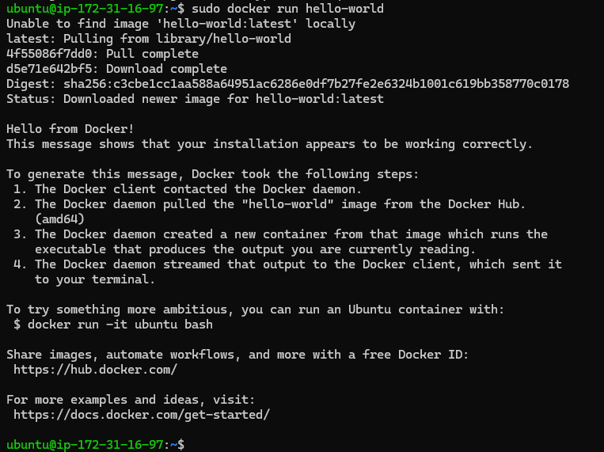
El mensaje de salida valida que el servicio dockerd tiene permisos suficientes para gestionar imágenes y ejecutar contenedores en el sistema operativo Ubuntu de la instancia AWS EC2.
1.13 Explicación de Dockerfile
El Dockerfile es el manual de instrucciones para construir la imagen del contenedor
- FROM python:3.12-slim: Define la imagen base sobre la cual se construye el contenedor. Se utiliza la versión slim de Python 3.12
- RUN adduser ...: Ejecuta un comando para crear un usuario llamado api-user.
- RUN apt-get update && apt-get install ...: Instala herramientas de compilación (build-essential) necesarias en el sistema operativo.
- WORKDIR /opt/bankchurn-api: Establece el directorio de trabajo dentro del contenedor donde se realizarán todas las operaciones posteriores.
- ADD ./bankchurn-api /opt/bankchurn-api/: Copia los archivos del código fuente desde la máquina hacia el directorio de trabajo dentro del contenedor.
- RUN pip install --upgrade pip y RUN pip install -r ...: Actualiza el gestor de paquetes de Python e instala todas las dependencias definidas en tu archivo requirements.txt.
- RUN chmod +x ...: Modifica los permisos del archivo run.sh para asegurar que el contenedor tenga permisos de ejecución sobre el script que inicia la aplicación.
- RUN chown -R api-user:api-user ./: Cambia la propiedad de los archivos y carpetas del proyecto al usuario api-user creado anteriormente, asegurando que solo él pueda manipularlos.
- USER api-user: Cambia el usuario activo del contenedor a api-user para todas las instrucciones que siguen, garantizando que la aplicación corra bajo este usuario restringido.
- EXPOSE 8001: Documenta que el contenedor está configurado para escuchar conexiones en el puerto 8001.
- CMD ["bash", "./run.sh"]: Es el comando final que se ejecuta automáticamente cuando lanzas un contenedor a partir de esta imagen. En este caso, ejecuta el script run.sh, el cual contiene la instrucción de lanzamiento de la aplicación con FastAPI.
1.16 Pantallazo de salida de docker images
1.17 Pantallazo de salida de docker run

1.20 Pantallazo de navegador con API en ejecución
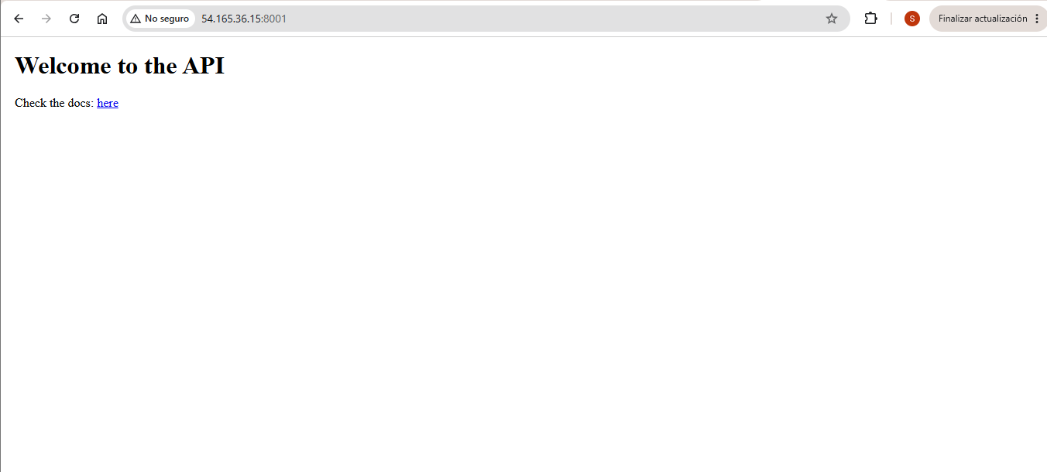

Parte 2: Despliegue del tablero con contenedores en EC2
2.6 Pantallazo de salida de docker images

2.7 Pantallazo de salida de docker run

2.10 Pantallazo de tablero y terminales de los dos contenores en ejecución

2.11 Comparación archivos Dockerfile

